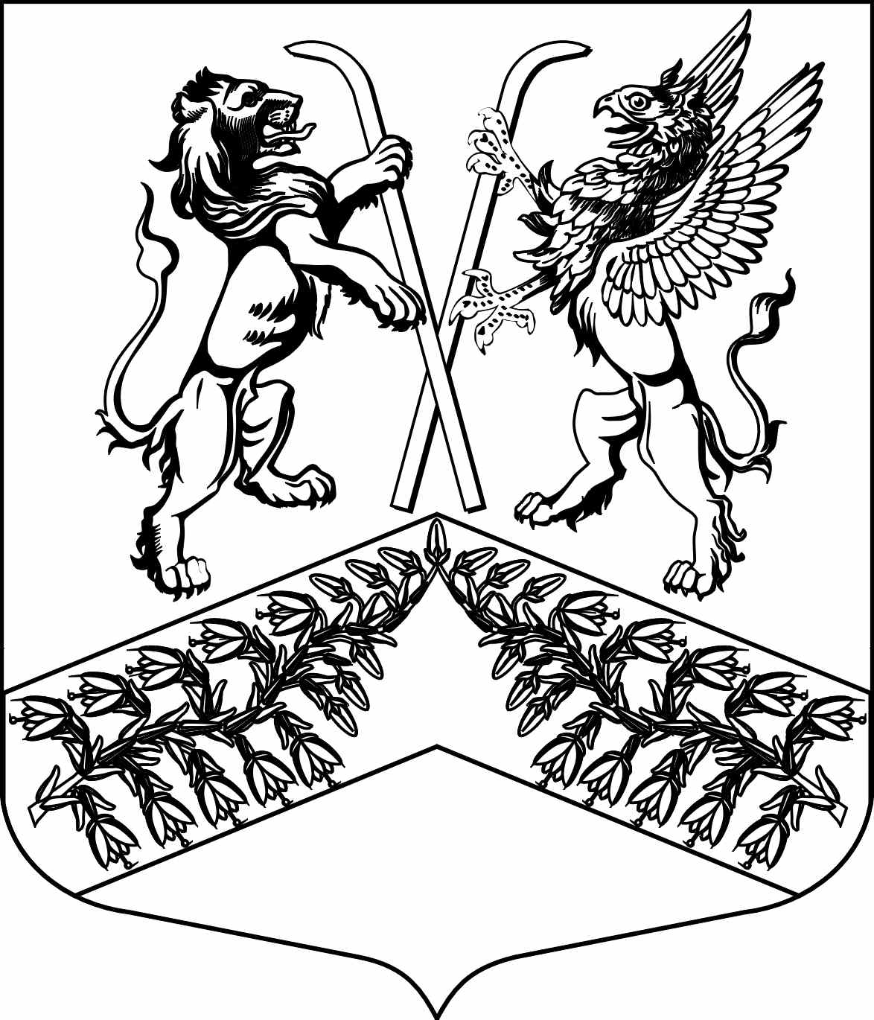
Муниципальное образование
«Юкковское сельское поселение»
Всеволожского муниципального района Ленинградской области

С О В Е Т Д Е П У Т А Т О В

Р Е Ш Е Н И Е

30.09.2021 № _017_
^{дер. Юкки}
О согласовании кандидатуры на должность руководителя муниципального предприятия «Северное ремонтно-эксплуатационное предприятие» Юкковского сельского поселения Всеволожского муниципального района Ленинградской области

На основании Федерального закона от 14 ноября 2002 года № 161-ФЗ
«О государственных и муниципальных унитарных предприятиях», Трудового кодекса Российской Федерации, п. 12 ч. 4 ст. 30 Устава муниципального образования «Юкковское сельское поселение» Всеволожского муниципального района Ленинградской области, совет депутатов муниципального образования «Юкковское сельское поселение» Всеволожского муниципального района Ленинградской области р е ш и л:

- Согласовать кандидатуру Смирнова Александра Сергеевича, исполняющего обязанности директора муниципального предприятия «Северное ремонтно-эксплуатационное предприятие» Юкковского сельского поселения Всеволожского муниципального района Ленинградской области, на должность директора муниципального предприятия «Северное ремонтно-эксплуатационное предприятие» Юкковского сельского поселения Всеволожского муниципального района Ленинградской области.
- Настоящее решение вступает в силу с даты принятия.
- Настоящее решение подлежит опубликованию в газете «Юкковские ведомости» и размещению на официальном сайте муниципального образования «Юкковское сельское поселение» Всеволожского муниципального района Ленинградской области в сети Интернет http://www.ykki.ru.

Глава муниципального образования _____________ О.Е. Сапожникова

